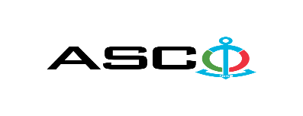
“AZƏRBAYCAN XƏZƏR DƏNİZ GƏMİÇİLİYİ” QAPALI SƏHMDAR CƏMİYYƏTİNİN
№ HM001/2025 nömrəli 15.04.2025-ci il tarixində əsas vəsaitlərin (fondların) balansdan silinməsi nəticəsində əldə edilən əlvan, qara və əlvan qiymətli metal qırıntılarının özgəninkiləşdirilməsinə dair hərracın keçirilməsi haqqında
MÜSABİQƏNİN QALİBİ HAQQINDA BİLDİRİŞ

İştirakçının tutduğu yer | İştirakçının adı | Təklifin qiyməti
Dəniz Nəqliyyat Donanması (Xətai r. Zığ şossesi, məh.2236) 15 ton qara metal qırıntısı üzrə
1-ci yer | “Metal Marvel” MMC | 400.00 AZN
Xəzər Dəniz Neft Donanması (Xətai r. Əbilov küçəsi 25) 40 ton qara metal qırıntısı üzrə
1-ci yer | “Metal Marvel” MMC | 400.00 AZN
Xəzər Dəniz Neft Donanması (Qaradağ r. Sahil qəsəbəsi 8) 13 ton qara metal qırıntısı üzrə
1-ci yer | “EL Metal Plus” MMC | 430.00 AZN
“Bibiheybət” Gəmi Təmiri Zavodu (Səbail r. Cənub buxtası) 150 ton qara metal qırıntısı
1-ci yer | “EL Metal Plus” MMC | 480.00 AZN
Dəniz Nəqliyyat Donanması (Xətai r. Zığ şossesi, məh.2236) 7,7 ton 90 A, 120, 100A, 190A, 200A -lik akkumulyator batareyaları üzrə
1-ci yer | “SER Denizçilik” MMC | 1300.00 AZN

“AXDG” QSC-nin Satınalmalar Komitəsi

